**1. Un vecteur** est une collection d'éléments de même type, représentés comme une ligne ou une colonne. Par exemple, un vecteur de coordonnées est une collection de trois nombres représentant la position d'un point dans un espace tridimensionnel.

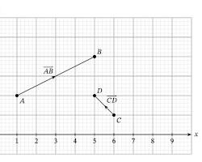

Vecteur de coordonnées

**2. Une matrice** est une collection de vecteurs, représentés comme un tableau. Par exemple, une matrice de données pourrait contenir la taille, le poids et l'âge d'un groupe d'individus.

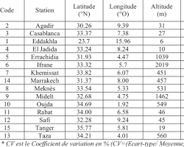

Matrice de données

**3. Une probabilité** est la mesure de la possibilité qu'un événement se produise. Elle est généralement exprimée sur une échelle de 0 à 1, où 0 signifie qu'il est impossible que l'événement se produise et 1 signifie qu'il est certain qu'il se produira.

**Loi de probabilité** est une description mathématique de la probabilité des différents résultats possibles d'un événement.

**Exemples:**

* La probabilité de tirer un as d'un jeu de cartes est de 1/13.
* La probabilité d'obtenir un résultat supérieur à 7 en lançant deux dés est de 6/11.

**4. Des variables indépendantes** sont des variables dont les valeurs ne dépendent pas les unes des autres. Par exemple, la hauteur d'une personne n'affecte pas son poids.

**5. Une espérance** est la valeur moyenne d'une variable aléatoire. Elle est calculée en additionnant toutes les valeurs possibles d'une variable et en divisant par le nombre de valeurs possibles.

**Variance** est une mesure de la dispersion des données autour de l'espérance. Elle est calculée en additionnant la différence entre chaque valeur et l'espérance, élevée au carré, et en divisant par le nombre de valeurs.

**Ecart type** est la racine carrée de la variance. Il mesure l'ampleur des fluctuations des données.

**6. Une corrélation linéaire** est une mesure de la relation entre deux variables. Elle est calculée en utilisant le coefficient de corrélation de Pearson.

**Coefficient de corrélation de Pearson** est un nombre compris entre -1 et 1. Une valeur de 1 indique une relation linéaire positive parfaite, une valeur de -1 indique une relation linéaire négative parfaite et une valeur de 0 indique qu'il n'y a aucune relation linéaire entre les deux variables.

**Exemples:**

* La corrélation linéaire entre la taille et le poids d'une personne est positive. Plus une personne est grande, plus elle est susceptible d'être lourde.
* La corrélation linéaire entre le prix d'une voiture et son kilométrage est négative. Plus une voiture est chère, moins elle est susceptible d'avoir un kilométrage élevé.

**7. Une moyenne** est la valeur la plus courante dans un ensemble de données. Elle est calculée en additionnant toutes les valeurs et en divisant par le nombre de valeurs.

**Médiane** est la valeur qui divise un ensemble de données en deux moitiés égales. Elle est calculée en triant les données par ordre croissant et en sélectionnant la valeur au milieu.

**Maximum** est la valeur la plus élevée dans un ensemble de données.

**Minimum** est la valeur la plus basse dans un ensemble de données.

**8. Les quartiles** sont des valeurs qui divisent un ensemble de données en quatre parties égales. Les quartiles 1, 2 et 3 divisent l'ensemble de données en quatre parties égales, à partir de la plus basse vers la plus élevée.

**Boxplot** est un graphique qui représente les quartiles d'un ensemble de données. Il est composé d'une boîte, d'un trait vertical et de lignes extérieures.

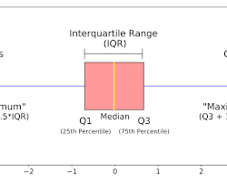

Boxplot

**Histogramme** est un graphique qui représente la distribution d'un ensemble de données. Il est composé de barres verticales, chaque barre représentant la fréquence d'une valeur donnée.

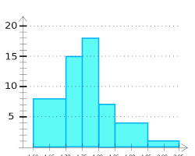

Histogramme

**11. Le théorème Central Limit** est un théorème statistique qui stipule que la distribution d'une moyenne d'un grand nombre de variables aléatoires indépendantes se rapproche d'une distribution normale, quelle que soit la distribution des variables aléatoires individuelles.

**12. Une dérivée** est une mesure de la variation d'une fonction. Elle est calculée en utilisant la limite d'un rapport entre la différence entre deux valeurs de la fonction et la différence entre les deux points où ces valeurs sont définies